

Міністерство освіти і науки України

Національний технічний університет України

“Київський політехнічний інститут імені Ігоря Сікорського”

Факультет інформатики та обчислювальної техніки

Кафедра автоматики та управління в технічних системах

# Лабораторна робота №4 Дослідити засоби транспортного рівня комп'ютерної мережі. Виконати тестування навантаження комп'ютерної мережі використовуючи TCP та UDP трафік.

|  |  |  |
| --- | --- | --- |
| Виконав  студент групи ІА-92: |  | Перевірила: |
|  |  |  |
|  |  |  |
| Мешко І.С. |  | Гайдай |

Київ 2022

**Мета:** Ознайомитись з транспортним рівнем. Протоколи TCP та UDP. Виконати тестування навантаження.

**Тестова документація:**

**Налаштування мережі**Для виконання завдання лабораторної роботи, нам пострібно з’єднанайте два PC один з

одним через інтерфейс NAT Network.  
Step:

1. У VirtualBox натисніть у верхній частині Tools правою кнопкою мищі та виберіть Preferences   
   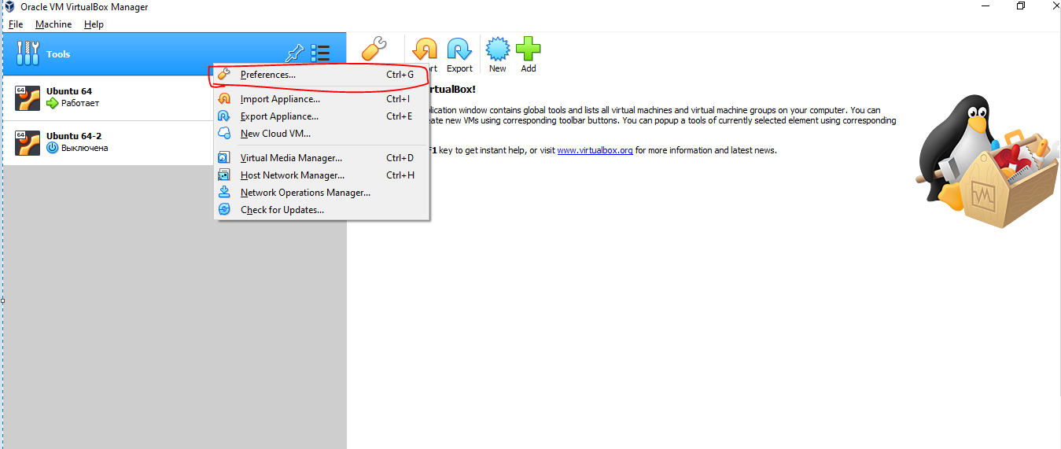
2. Далі, вам виведе вікно, після якого потрібно натисніть Nework та натиснути “Adds new NAT network”   
   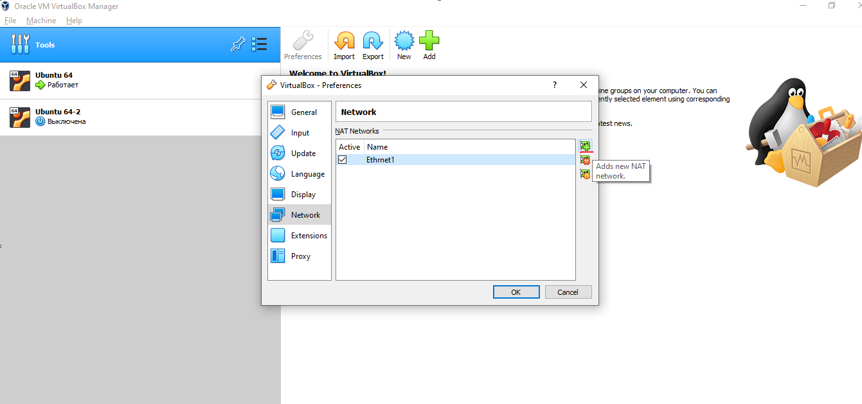
3. Після натискання у “Списку мереж” з’явиться нова мережа, у випадках перейменування, потрібно натиснути на неї двічі, і після редагування натисніть “OK”

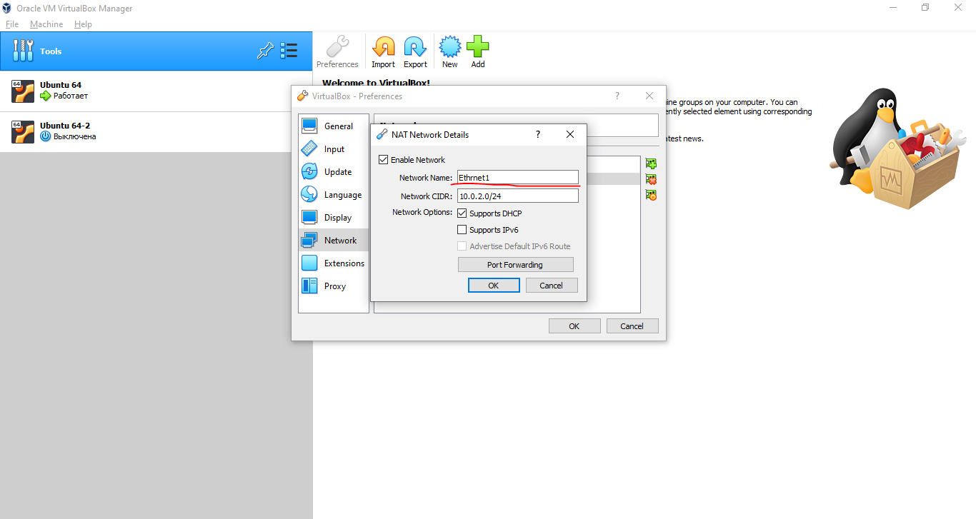

1. Далі виберіть любу віртуальну машину, та натисніть Setting  
   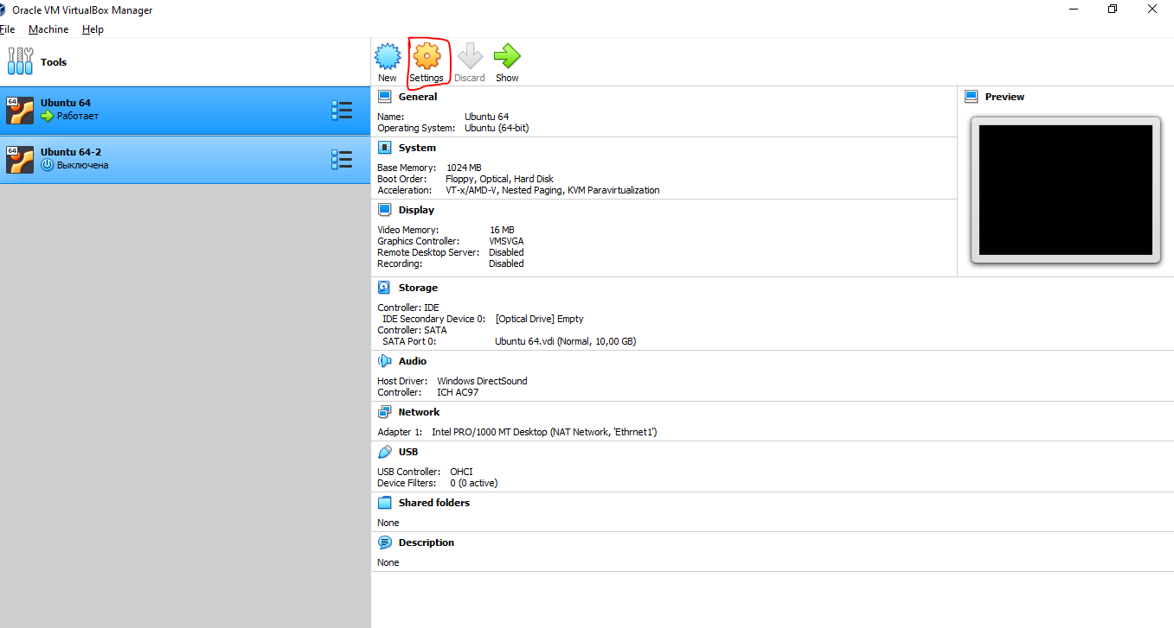
2. Після натискання перейдіть до вкладки Network, та у “Attached to”  
   Виберіть NAT Network   
   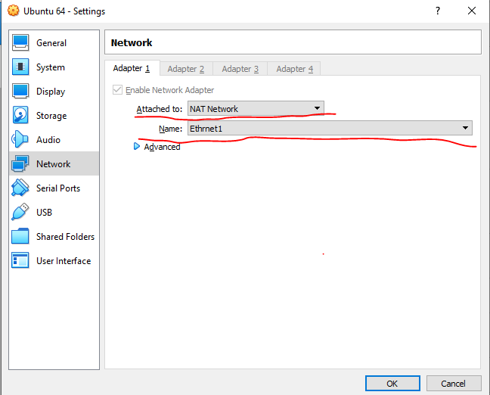
3. Далі натисніть “OK”

### **Завдання на лабораторну роботу**

1) Завантажити iperf. Iperf потрібно встановити на двох комп’ютерах. Оскільки одна система повинна виконувати роль сервера, а інша - роль клієнта.

sudo apt install iperf

2) Запустити Wireshark на клієнті та сервері.

3) За замовчуванням клієнт Iperf підключається до сервера Iperf через TCP-порт

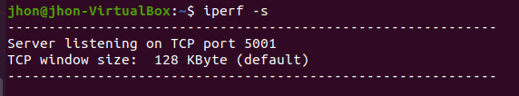

5001. На сервері запустіть iperf-server командою iperf -s. Ви зможете побачити

підключення та результати на своєму сервері iPerf.

Після цього на клієнті введіть наступну команду:

iperf -c 10.0.2.15

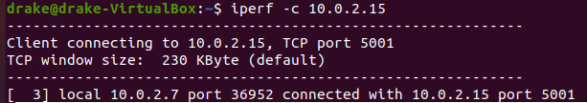

Також, можна використати команду. Параметр -і – інтервал часу між виводами

результату тестування

iperf -c 10.0.2.15 -i 1

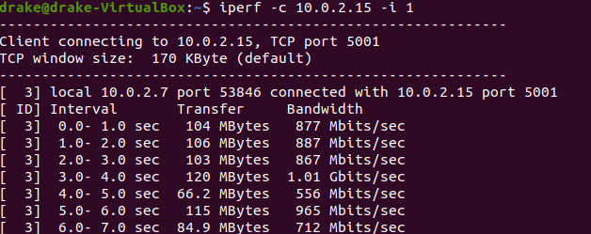

4) Відкрийте Wireshark і подивіться на протокол TCP

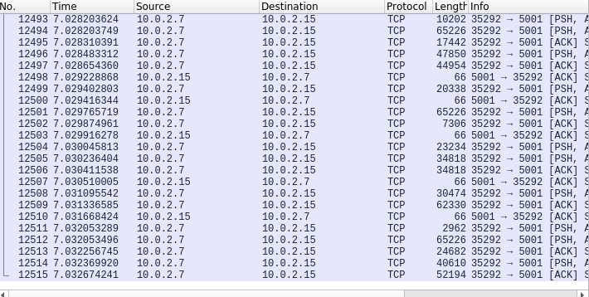

**UDP протокол**

Використовуючи iPerf, ви також можете перевірити максимальну пропускну

здатність, досягнуту через UDP-з'єднання.

5) Запустіть UDP iperf-сервер командою

iperf -s -u

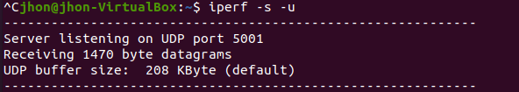

6) Підключіть клієнт до UDP iperf-сервера. Замість 10.0.2.15 використайте ІР-

адресу вашого iperf-сервера.

iperf -c 10.0.0.1 -u

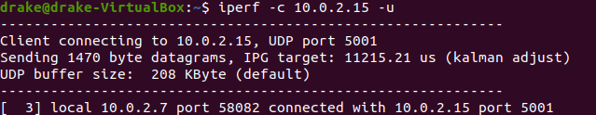

Важливо використовувати саме опцію -u. Таким чином ми передаємо iperf те,

що бажаємо підключитися по UDP.

7) Відкрийте Wireshark і подивіться на протокол UDP.

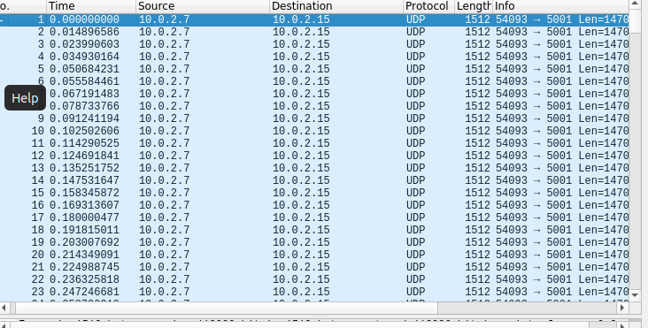

**Тестування навантаження**

1) MTBF test ( Mean time between failures) – середній наробіток між відмовами.

За допомогою TCP-трафіку перевіримо стабільність системи протягом якогось

часу. Для цього нам знадобиться bash скрипт та gnuplot скрипт, завдяки якому

можна проаналізувати трафік у вигляді графіку.

Ось приклад bash скрипту:

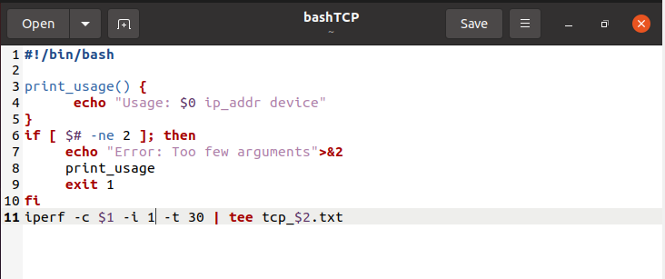

Після створення bash скрипту не забуваємо зробити з нього виконуваний файл:

sudo chmod +x ./bashTCP

Тепер можна запустити скрипт командою:

./bashTCP <IP1> <IP2> , де IP1 – адреса сервера, а IP2 – адреса клієнта.

Перед виконанням скрипта, запустіть iperf сервер. В результаті, в папці із

скриптом створиться *.txt файл, який буде містити трафік, що буде

використаний для графіку.

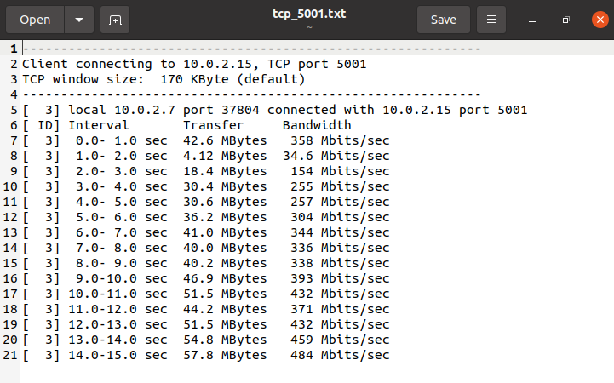

2) Виконаємо тестування за допомогою UDP – трафіку. Будемо надсилати

трафік великими пакетами, і при цьому буде навантажуватися оперативна

пам’ять

iperf -c 192.168.1.105 -i 1 -t 500 -b 70G -l 65000 -u

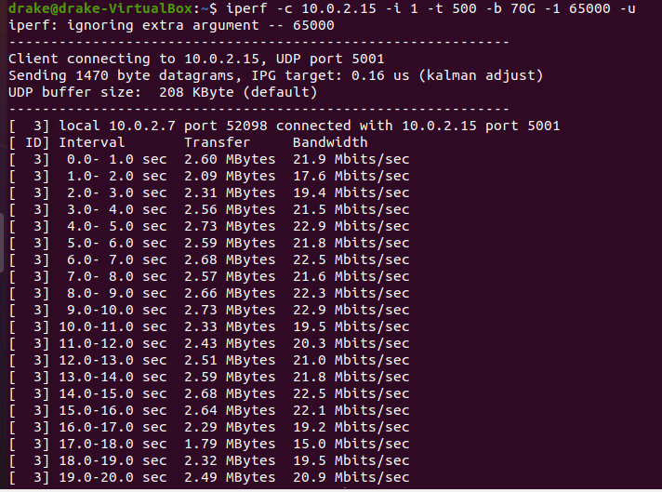

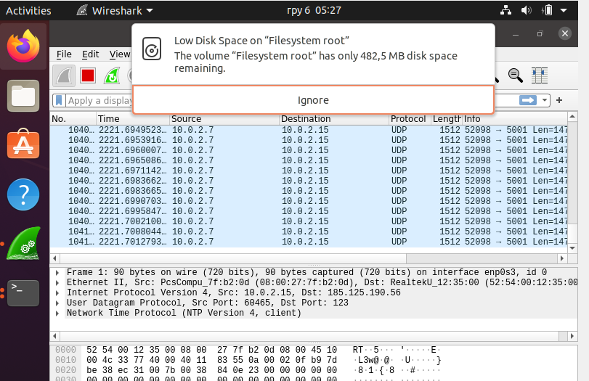

3) Також проведемо тестування за допомогою UDP – трафіку. Але теперь

будемо надсилати трафік маленькими пакетами. Таким чином, буде

навантажуватися CPU.

iperf -c 192.168.1.105 -i 1 -t 360 -b 3G -l 1000 -u

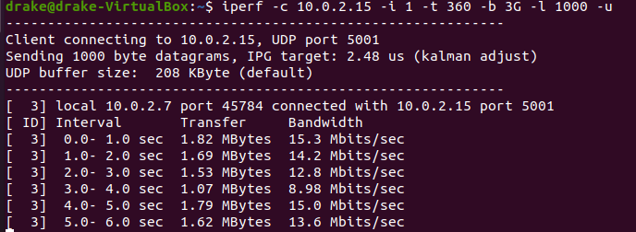

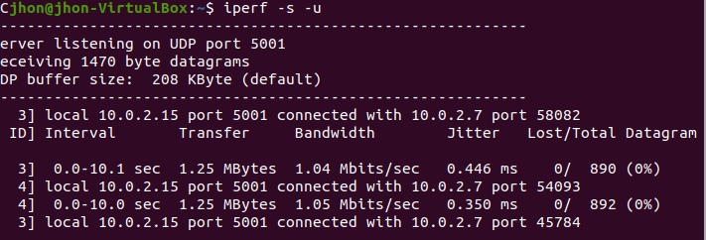

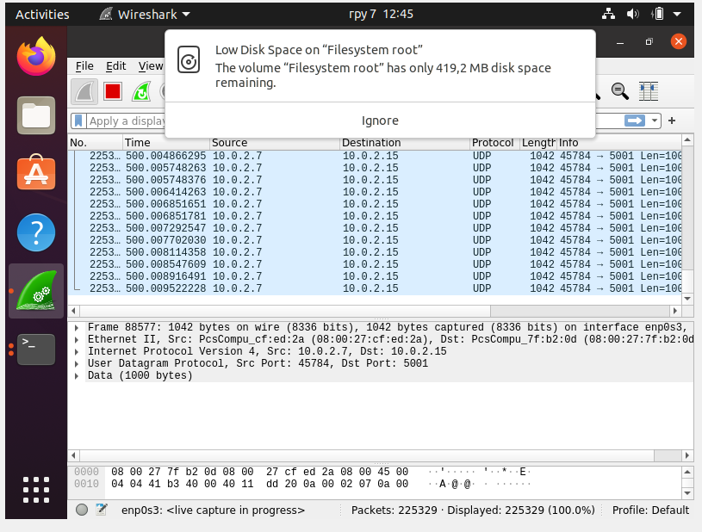

https://github.com/Jou2323/QA-Lab4.git

Висновок: У даній лабораторній роботі я ознайомився з транспортним рівнем, та виконав тестування навантаження з протоколами TCP та UDP.